Київський національний університет імені Тараса Шевченка
Факультет комп’ютерних наук та кібернетики
Кафедра інтелектуальних програмних систем

Алгоритми та складність

Завдання № 4
Варіант № 3

Звіт

Виконав:

студент групи К-29
Грищенко Юрій Анатолійович

Київ-2020
Завдання
Реалізуйте оптимальне бінарне дерево пошуку (динамічне програмування).

Предметна область: відділ кадрів (варіант 3). Об’єкти: відділення фірми, працівники. Маємо множину відділень, у кожному відділенні зберігається множина працівників.

Теорія
Припустимо, що у нас є відсортовона множина працівників, що містить багато елементів, і нам необхідно досить часто проводити по ній пошук (за іменем). Також відомо, що деякі працівники “цінніші” за інших, і їх імена потрібно шукати набагато частіше за інших.

Це можна реалізувати за допомогою бінарного дерева пошуку.

В завданні №2 ми розгядали збалансовані дерева. Такі структури даних дають змогу швидко проводити операції над ними (в більшості випадків, за час O(log n)), але ми припускали, що всі елементи рівноцінні. В цьому ж випадку, якщо ми знаємо, що деякі елементи використовуються частіше за інших, то є сенс зберігати їх ближче до кореня, а менш цінних працівників зберігати глибше.

Нехай у нас є множина з N елементів (k₀, k_{1,} … k_{n-1}), і для кожного з них відома вірогідність пошуку (p₀, p_{1,} … p_{n-1}). Оскільки є вірогідність того, що шукатиметься елемент, якого немає в нашій множині, введемо також фіктивні елементи (d₀, d_{1,} … d_{n}) з вірогідностями q₀, q_{1,} … q_{n}. q_{o} позначає вірогідність попадання елемента, меншого за k₀, q_{n} - більшого за k_{n-1}, інші q_{i} – між a_{i-1} та a_{i/}

Тоді можна ввести поняття ціни дерева:
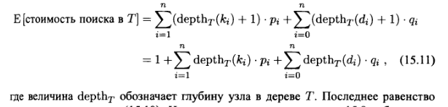
Нам необхідно побудувати дерево так, щоб E було мінімальним.

Відомо, що в цій задачі є оптимальна підструктура: щоб дерево пошуку було оптимальним, необхідно, щоб його піддерева також були оптимальними. Можна вивести рекурсивну формулу.

Введемо позначення e[i,j] як ціну дерева, що містить елементи k_{i-1}, …, k_{j-1} і відповідні фіктивні елементи d_{i-1}, … d_{j}. Припустимо, що e[i,i-1] відповідає дереву, що містить лише d_{i-1}.

Тоді маємо:
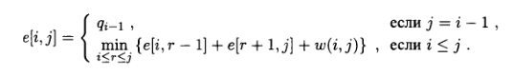
де
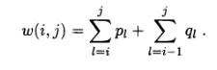
(виведення докладно розписано в [1, с. 433]).

Алгоритм
Щоб знайти значення e для піддерев розміром N, необхідно розрахувати значення для піддерев розміром N-1, і т.д. Отже, замість того, щоб користуватися звичайною рекурсією (яка в цьому випадку займала би O(n^4) часу), скористаємося принципами динамічного програмування.

Знайдемо значення e для піддерев розміром 1 і збережемо їх. Далі, ці значення використаємо для обробки піддерев розміром 2, і т.д. поки не знайдемо значення для всього дерева розміром N. Це дозволяє уникнути повторних розрахунків одних і тих самих значень, як це буває при використанні рекурсії.

Також оптимізуємо алгоритм за рахунок зберігання w(i, j). Значення w використовується на кожному кроці алгоритму, і кожного разу воно рахується за час O(n). Підрахувавши його один раз і зберігши його, зможемо покращити час виконання всього алгоритму від O(n^4) до O(n^3).

Маємо алгоритм (1), який підрахує ціну оптимального бінарного дерева пошуку і дасть нам можливість його збудувати:
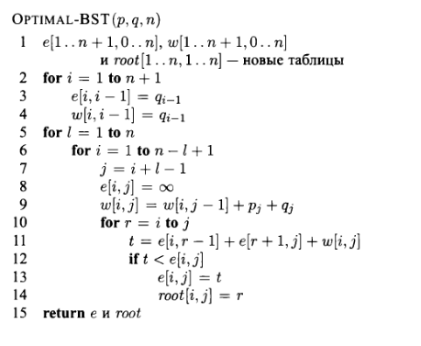
Бачимо, що знадобилося лише 3 вкладених циклів, кожен з яких працює за час O(n). Отже, загальна складність алгоритму — O(n^3).

В результаті отримуємо таблицю цін e і таблицю root. В таблиці е значення e[1, n] дасть нам ціну всього нашого оптимального дерева. При цьому root зберігає індекси коренів піддерев: root[i, j] містить індекс піддерева з елементами k_{i}, …, k_{j}.

Отже, побудувати за допомогою цієї таблиці дерево можна за допомогою простого рекурсивного алгоритму (2):
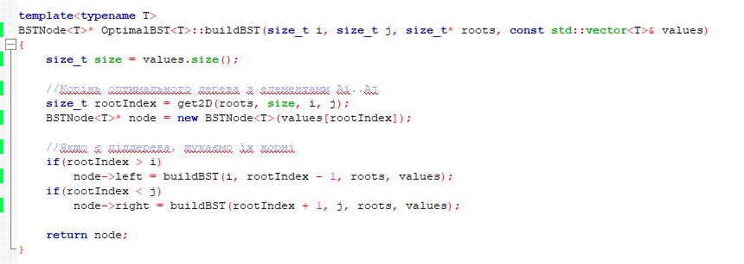
Кожен виклик цієї функції будує піддерево, в корені якого один з елементів k_{i}, …, k_{j}, отже загалом вона викликається n разів.

Отже, побудувати оптимальне бінарне дерево пошуку за допомогою динамічного програмування можна за час O(n^3), з використанням пам’яті O(n^2) для таблиць.

Основні модулі програми

Мова програмування: C++14.

У своїй програмі я розбив модулі на дві категорії: ті, що стосуються саме предметної області (HumanResources.*) і ті, що стосуються оптимального бін. дерева пошуку (OptimalBST.hpp)

OptimalBST<T> реалізовано як template-клас, тобто він може зберігати обєкти будь-якого класу. Єдина умова: для класу Т мають бути реалізовані оператори порівняння (>. ≥, <. ≤), за допомогою яких будуть сортуватися елементи.

Основна операція над деревом — створення дерева, маючи вектори зі значеннями k, p, q. Для цього маємо конструктор OptimalBST<T>::OptimalBST(const std::vector<T>& values, const std::vector<float>& freqs, const std::vector<float>& auxFreqs)
де freqs – масив вірогідностей p, auxFreqs – масив вірогідностей для фіктивних елемнтів q.

Конструктор виконує алгоритм (1), а потім викликає функцію
BSTNode<T>* OptimalBST<T>::buildBST(size_t i, size_t j, size_t* roots, const std::vector<T>& values)
яка виконує алгоритм (2) і будує власне бінарне дерево.

Також маємо функцію пошуку елемента у BSTNode:
bool OptimalBST<T>::contains(const T& value)

Інтерфейс користувача, тестові приклади
У програмі є інтерактивний режим, який дозволяє користувачеві ввести імена працівників values, і вірогідності freqs, auxFreqs. Програма виводить структуру оптимального дерева.

Enter employee name (or "stop"): Yurii
Enter employee name (or "stop"): Carl
Enter employee name (or "stop"): Alice
Enter employee name (or "stop"): Bob
Enter employee name (or "stop"): Zzz
Enter employee name (or "stop"): stop
Enter cost of employees before Alice: 100
Enter cost for Alice: 50
Enter cost for employees between Alice and Bob: 3
Enter cost for Bob: 10
Enter cost for employees between Bob and Carl: 4
Enter cost for Carl: 20
Enter cost for employees between Carl and Yurii: 15
Enter cost for Yurii: 10000
Enter cost for employees between Yurii and Zzz: 90
Enter cost for Zzz: 100
Enter cost of employees after Zzz: 150
Creating tree...
Optimal cost: 11346
(aux. values) - cost: 100
Alice - cost: 50
(aux. values) - cost: 3
Bob - cost: 10
(aux. values) - cost: 4
Carl - cost: 20
(aux. values) - cost: 15
Yurii - cost: 10000
(aux. values) - cost: 90
Zzz - cost: 100
(aux. values) - cost: 150

== Tree ==
{ Name: Yurii }
Left:
{ Name: Alice }
Right:
{ Name: Carl }
Left:
{ Name: Bob }
Right:
{ Name: Zzz }
Available commands: create, print, find-by-name, help, exit
> create
Deleting tree...
Enter employee name (or "stop"): Alice
Enter employee name (or "stop"): Bob
Enter employee name (or "stop"): Carl
Enter employee name (or "stop"): stop
Enter cost of employees before Alice: 0
Enter cost for Alice: 0.5
Enter cost for employees between Alice and Bob: 0
Enter cost for Bob: 0.1
Enter cost for employees between Bob and Carl: 0
Enter cost for Carl: 0.4
Enter cost of employees after Carl: 0
Creating tree...
Optimal cost: 1.6
(aux. values) - cost: 0
Alice - cost: 0.5
(aux. values) - cost: 0
Bob - cost: 0.1
(aux. values) - cost: 0
Carl - cost: 0.4
(aux. values) - cost: 0

== Tree ==
{ Name: Alice }
Right:
{ Name: Carl }
Left:
{ Name: Bob }
> exit

Висновки
Ми дослідили основи динамічного програмування і застосували їх для побудови оптимального бінарного дерева пошуку. Ця структура дозволяє виконувати пошук у відсортованій множині даних з оптимальною швидкістю, якщо ми знаємо вірогідність пошуку певних елементів.

Бачимо, що за рахунок дин. програмування можна позбутися зайвих обчислень даних, які можуть з’явитися при використанні рекурсії.

Список використаних джерел
- Т.Кормен, Ч.Лейзерсон, Р.Ривест, К.Штайн. - Алгоритмы. Построение и анализ. - 2013, с.431-438

